רעיונות לפורים

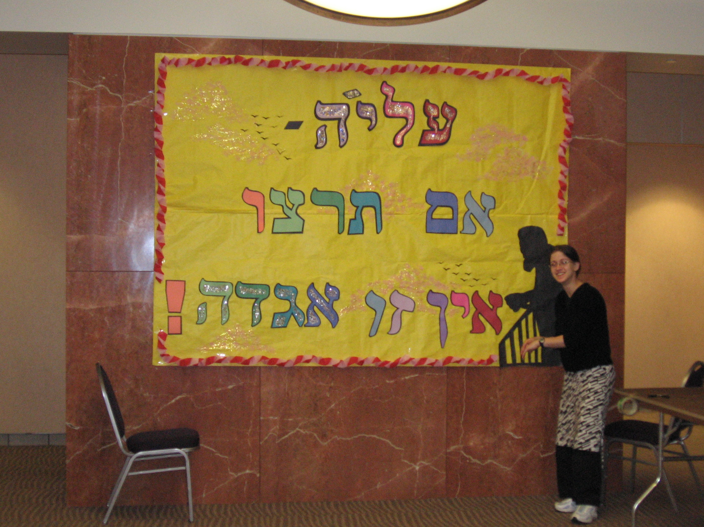
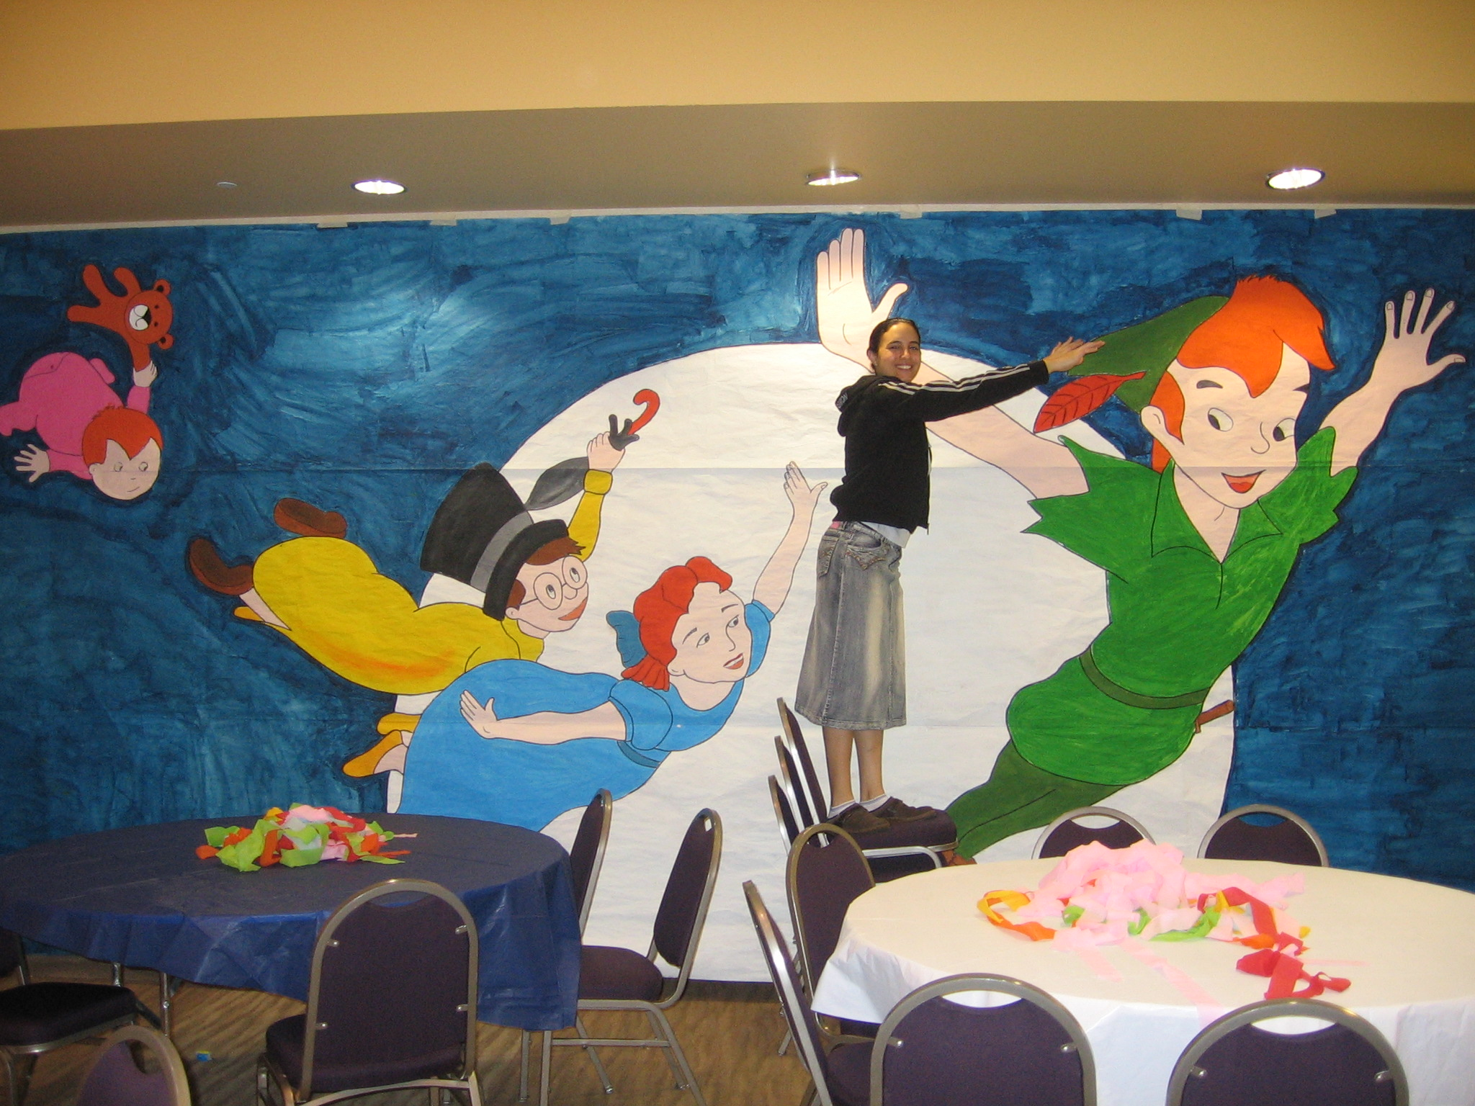
1. קרניבל- שזה ארוע ענק כמו שוק פורים עם תחנות כשיש נושא אחד גדול. אצלינו הנושא היה- "עליה, אם תרצו, אין זו אגדה" וכל הקישוט היה בנושא אגדות שונות. לוקחים נייר רץ מחברים עד שיוצא רקע גדול ומדביקים על קיר גדול באזור. את הרקעים אפשר להכין על ידי צילום תמונות על שקף, את השקף מקרינים על הקיר עם מטול שקפים (כמובן כשעל הקיר הדבקתם את הנייר). מעתיקים לנייר את הציור של השקף, מורידים את הנייר מהקיר צובעים ותולים בשוק שלכם... אני מצרפת תמונות כדי שתבינו את הרעיון.

רעיון נוסף לשוק פורים: רחוב ישראלי
הביתנים:
- כרטיסים- בנק לאומי
- הגרלה- מפעל הפיס
- פרסים- הפנינג או כל חנות למשחקים
- לדוג דגים- שוק הדגים
- גילוח בלונים- מספרה
- כדורסל- מגרש כדורסל
- זריקת ספוגים רטובים- שטיפת מכוניות
- הפלת בקבוקים- קיוסק
- מכירת אוכל- מסעדה
- פסיעות על הרצפה שצריך לעשות בעזרת מראה- חנות נעליים
- מבוך חשמלי (יוצרים מעגל חשמלי ומי שמצליח לעבור את המסלול מבלי ליצור מעגל חשמלי, מנצח)- שקם אלקטריק
- קישוט עוגיות- מאפיית אנג'ל
- כיבוי נרות- מכבי אש

2. הכתרה- השכרנו חדר בגלידריה בן & ג'ריס (חדר מסיבות) ועם כמה אביזרים בתקציב לא גדול הפכנו אותו לארמון, והבאנו את כל הילדים לשם ושם גם הייתה ההכתרה.(הילדים נבחרו ע"י האחראי).
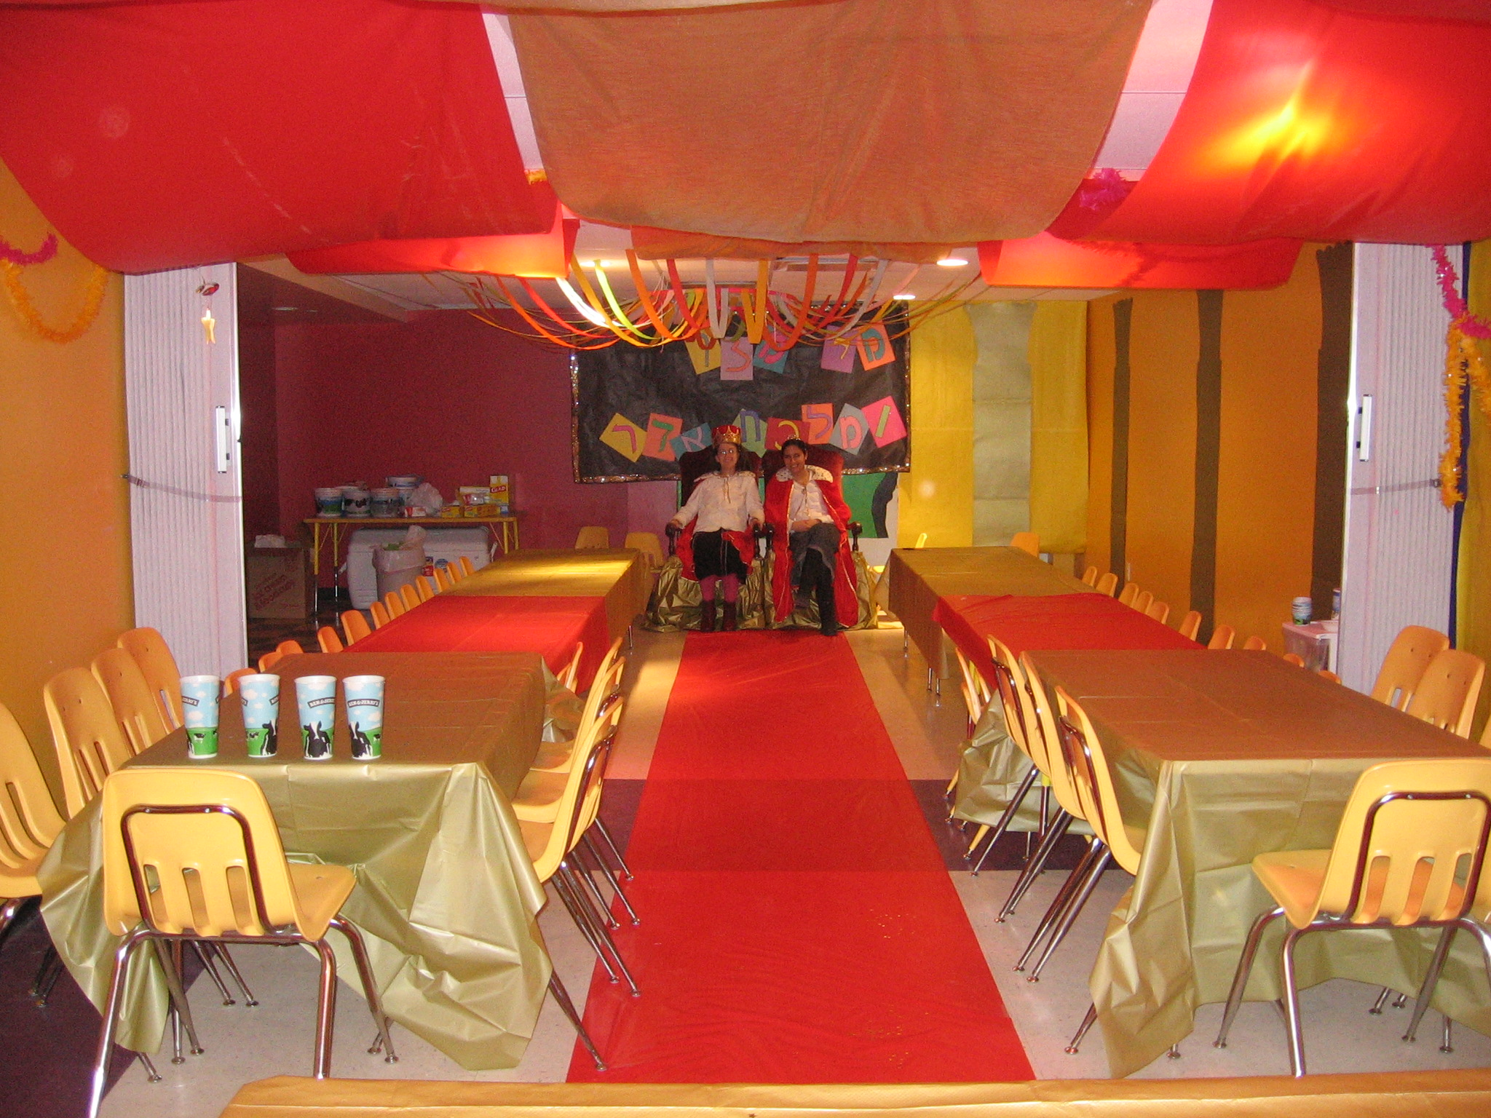
3. רעיון שעשו שנה לפנינו- הכינו סרט בו ביקשו מכל מיני אנשים ברחוב וגויים להגיד בעברית "מיהו מלך ומלכת אדר". בסופו של דבר הם הגיעו בלימוזינה ולכל הילדים נתנו גם סיבוב.

4. אני מאוד ממליצה לחשוב על תחפושות והרבה....(במיוחד כי יש לכם 2 אדרים).
רעיונות משלנו- together "טוגזר" התחפשנו לשני גזרים, לאיקס עיגול, לפאזל, לאישה זקנה, נשואה, צעירה ותינוקת. לשתי מילחיות, למשלוח מנות, לארבעת הממים- משלוח מנות, מתנות לאביונים, מקרא מגילה ומשתה ושמחה (היינו ארבע בנות).

5. חברותות שלמדו על פורים ובסוף הכנו רעשנים.

6. עשינו מעין חפש את המטמון כשכל משימה הייתה בחדר אחר, בין כל ילדי ז-ח. היו ארבע קבוצות עם 10 ילדים כל אחת. משימות:
א. קשרנו להם את הרגליים (בנים בנות נפרד) הם קיבלו שלושה כדורים כל אחד והיו צריכים להעביר את זה מקצה אחד של המגרש לקצה השני.
ב. מרוץ שקים, כשכל ילד מסיים הוא מעביר, ביקשנו מהם לרוץ במעגל כי זה יותר קשה.
ג. כתב חידה בעברית הפוכה.
ד. בקצה אחד של אולם ענק שמנו דלי ובקצה השני שמנו כוסות עם מים. כל פעם רק שני ילדים מכל קבוצה יכולים לצעוד עם מים בפה ולירוק לתוך הדלי. כשהם מגיעים לגבול שקבעתם להם, כל הקבוצה צריכה לרוץ לצד השני ואז נציג שהם בחרו צריך לשתות מזה....(הילדים שלנו היו די מגניבים זה לא מתאים לכל אחד...)
7. אם לא עשיתן עדיין color war- זה אחלה רעיון, זה אנרגטי ואם צריך יותר פרטים על איך לארגן את זה מוזמן לפנות למחלקת הדרכה.

8. אם יש לכן בנים - אפשר להכין ריקוד מגניב כדי להופיע איתו במסיבות של הילדים.

9. רעיונות לסרטים:

פאטץ' אדמס – סרט המספר על אדם המאבד את הטעם בחייו ומאשפז את עצמו בבי"ח לחולי נפש שם הוא מגלה שיש ביכולתו לעזור לאנשים עם קצת שמחה
הוא הולך ללמוד רפואה אבל לא מחכה לתואר ומתחיל כבר בלימודיו "לטפל" בחולים ואף בחבריו ללימודים.
☺ מומלץ לגילאים השונים אך יש צורך בצנזור קל (לצפות לפני שמראים לחניכים)
על הכוח של השמחה והאפשרות למצוא אותה בכל מקום…

כוחו של אחד – P.K הוא ילד אנגלי בדרום אפריקה בימי מלחמת העולם השניה בתקופה בה הגזענות משתוללת. את P.K מחנכים שני אנשים מורה "לבן" – למוזיקה
ומורה "שחור" לאגרוף . במשך השנים הופך P.K למנהיג של תנועה הלוחמת למען חרות ה"שחורים" וזכויותיהם.
☺ מומלץ לחבריא ב' בבחינת דמות המנהיג (בהקשר של ז' אדר –משה רבנו)

10. משהו נחמד שאפשר לעשות בביה"ס הוא כמו בארץ 'להפוך' את ביה"ס לנושא מסויים ולהפתיע את כל התלמידים שמגיעים בבוקר.
בבתי"ס אמריקאיים זה יותר קשה – הם מקובעים וכו'.

מה שאנחנו הצענו לביה"ס שעבדנו בו היה:
אנחנו נחליף כל מורה שלא נמצא באותו יום (ותמיד יש) וניקח את התלמידים שיעבדו על הפרוייקט
בעקבות חוסר הצלחה בגיוס תלמידים שהתחייבו להשאר איתנו אחרי הלימודים: הכננו פלאיירים שעליהם כתוב: השליחים נשארים בביה"ס עד הערב ויהיה ברביקיו – מי שרוצה שיצטרף. נשארו קבוצה קטנה אך איכותית והפכנו את ביה"ס לישראל
כל קומה – מקום אחר. היה מעולה וכולם הופתעו. (ותודה לצביקה וצוות מיאמי תשס"ו)

רעיונות לפעילות :

 מערך על שמחה
 לשמח חולים, נזקקים , בבתי אבות ,מרכזי קליטה וכד'
- חפש את המדריך
- הרקדה – להזמין הורים ואת סניפי האזור
- ועידה סניפית
- מערך לשבט הרא"ה לקראת ביריה

במהלך החודש
- מסיבת ראש חודש ערכית
- ז' אדר יום פטירת משה רבנו - דמות המנהיג ,ענוה.
- תענית אסתר- לימוד על אסתר
משמעות תפילה וצום
- 4 פרשיות: * שקלים- מפקד מחצית השקל
* שבת זכור- משחק הזיכרון
ספר זיכרון סניפי
פעולה משמעות הזיכרון (חוברת "חופשה ללא תשלום")
חידון סניפי הלכות פורים
שבת "ונהפוך הוא"- קומונר פורים
צוות הדרכה מחליף- דיון חינוכי
* פרה- טהרה , בית המקדש, כיבוד הורים (דמא בן נתינא)
* החודש - לוח השנה העברי
- עיתון סניפי לפורים- (חשוב להיזהר מפגיעה) מדורים היתוליים על הסניף

רעיונות ערכיים שחשוב להעביר במהלך החודש
- הסתר פנים, השגחה- ערב "במקרה", "ערב בלשים".
- מסירות נפש - עד כמה ? (חוברת מוסרי נפש, חוברת ביריה)
- האם לסמוך על המזל? -ערב כוכבים ומזלות , משחקי מזל.
- שמחה אמיתית- כיצד מרגישים באמת שמחה? מה משמח ?
"איזהו העשיר השמח בחלקו"- הסתפקות במועט
שמחת הנתינה- * משלוח מנות לנזקקים (כתובות במחלקת סעד בעריה)
* משלוח מנות לחיילים בלבנון
* גמד וענק סניפי
שוק פורים
- שוק פורים בנושא המגילה- תחנות משימות עם פסוקים
ידע המגילה תחנות
תחנות משמעות המגילה
- שוק פורים ערכי- בנושאים ערכיים שונים לדוג' : ארץ ישראל , אהבת ישראל.
- שוק פורים במקום שצריך
- הכנסות השוק לצדקה - (למוסד או לאירגון חשוב לציין מראש )

מסיבת פורים
- תחפושת שיבטית ערכית
- חידון המגילה הסתר פנים (9 בריבוע, רואים 6/6)
- חפש את המטמון בעקבות טבעת המלך
- שמחה של מצווה
- מסיבה במקום משמעותי

מלבד כל אלו מחכים לכם באתר עוד שלל רעיונות ופעולות, אתם מוזמנים להסתכל ולהגיב.
לכל שאלה אפשר לפנות אלינו- help@hadracha.org
בהצלחה!
ממחלקת הדרכה.

